本项目采购包1核心产品为猪肉
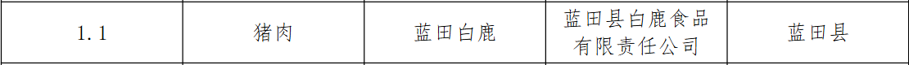
本项目采购包2核心产品为猪肉
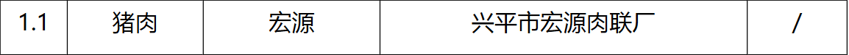
本项目采购包3核心产品为猪肉
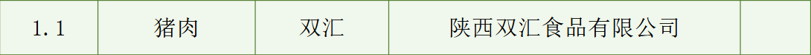
本项目采购包4核心产品为猪肉
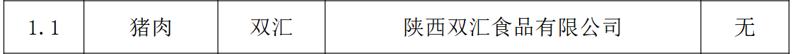
本项目采购包5核心产品为猪肉

